GAUTENG DEPARTMENT OF EDUCATION

SENIOR CERTIFICATE EXAMINATION

SEPEDI LELEME LA BOBEDI
MAEMO A MAGARENG
(Lephephe la Pele)

NAKO: diiri tše 2

MEPUTSO: 80
DITAELO:

- Pampiri ye e na le dikarolo tše tharo, e lego A, B le C
- Bala ka tlhokomelo ditaelo tsa potšišo ye nngwe le ye nngwe.
- Nomora dikarabo tša gago bjalo ka dipotšišo tša tšona.

KAROLO YA A

TEKATLHAOLOGANYO

POTŠIŠO 1

Bala ditemana tše di latelago ka šedi gore o tle o kgone go araba dipotšišo.

Temana A

Matsatsela e be e le lesogana le bohlale kudu. O be a ratega kudu baneng ba sekolo ka ge e le motho wa metlae. Matsatsela o ile go fetša lengwalo la marematlou, a ya go ithutela tša bongaka Yunibesiting ya Afrika-Borwa. Taba ye e bego e tshwenya Matsatsela ke mahlajana. O be a fela a hlohleletša baithuti gore ba ngale dithuto e le ge a bona gore ga a šoma gabotse dithutong tša gagwe. Hlogo ya Yunibesiting ge a ekwa tšeo a mo šupetša tsela. Mogwera wa gagwe o mo hweleditše mošomo lebenkeleng la go rekiša dihlare. Matsatsela a thoma go tšea dihlare le dipilisi a di rekiša motseng gomme a botša batho gore ke yena ngaka.

O be a tsebega kgole le kgauswi ka la raditšhelete. O be a eja lešela. Mahlajana ao a gagwe ga a fihla felo ka ona ka ge sekhukhuni se bonwa ke sebataladi. Mošomi – ka – yena o be a mo lemogile gomme letšatši le lengwe, a sa fihlile dipilisi ka matlakaleng, a di tšea a di bontšha mongmodiro gomme Matsatsela a rakwa, ka ge lehodu le swarwa ka morwalo.

- Matsatsela o be a ratwa ke baithuti ka lebaka eng?  - Ke eng seo se re bontšhago gore lesogana le le be le le bohlale? | (1)  (1)

- Ke mathata afe ao a hlotšego go rakwa ga Matsatsela? | (2)

- Matsatsela o be a tsebega ka eng? | (1)

- Tsopola mebolelwana ye e thaletšwego, ye e hlalošago dikgopolo tše di latelago mo temaneng:  - Mosenyi o swarwa ka bohlatse.  - Motho ge a dira bobe o gopola gore ga a bonwe. | (2)  (2)

- Sekafoko se go ja lešela se hlaloša eng mo temaneng?  - Batho ba go swana le Matsatsela na ba gona mo bophelong?  - Mongwadi o rata go re lemoša eng mo temaneng ye?  - Na Matsatsela o atlegile go šomiša mahlajana a gagwe | (2)  (1)  (2)  (2)

Temana B:

Mathata ao a hlolago ke magotlo maokelong a Gauteng

-Ka: Victor Khupiso
A mangwe a maokelo a Gauteng a hlasetšwe ke magotlo mo go bilwego gwa bitšwa batsebi go tlo thuša. Mohlala: boradikatse le bašomiši ba mpholo. Bekeng ya go feta, go hweditšwe setopo sa ngwana wa dikgwedi tše thlano.  Ngwana yoo o hweditšwe a ngwathilwe ke magotlo ka phapošing ya bolatabahu.  Badudi ba kgauswi ba tšhošitšwe ke tiragalo yeo, ka ge ba re magotlo a tlo gaša malwetši tikologong ya bona.  Ge ba ‘Metro’ ba fihla bookelong ba hweditše mapokisi ao a nago le | methaladi ye mešweu le ye mehwibidi, mapokisi ao a be a na le dijo tše di nago le mpholo, a beilwe dikhutlong go lwantšha magotlo ao.  Ba bolotabahu ge ba etla go tšea setopo sa lesea leo, ba hweditše taba yeo e le nnete gomme ba bitša maphodisa ka go tšaba go tšea sotopo se sa felela ditho.  Tiragalo ya mohuta wo e laetša go hloka maikarabelo a lekgotla la taolo ya maokelo.  E fetoletšwe go tšwa go: Sunday Times, Metro 24 June 2001

- Ke mathata afe ao a aparetšego maokelo a Gauteng?  - Seemo sa maokelo a mmušo se fase ge se bapetšwa le maokelo a praebete. Tiiša goba o ganetše taba ye. | (2)  (2)

- Go reng boradikatse le bašomi ba mpholo ba biditšwe bookelong?  - Ke tiragalo efe ya semaka yeo e diregilego go a mangwe a maokelo?  - Maikutlo a gago ke afe mabapi le tiragalo ye?  - Na ba lekgotla la taolo ba laetša maikarabelo afe tabeng ye? | (2)  (2)  (2)  (2)

Lebeledišiša dikathuni tše, gomme o di šomise go araba dipotšišo tše di latelago:

Khathuni
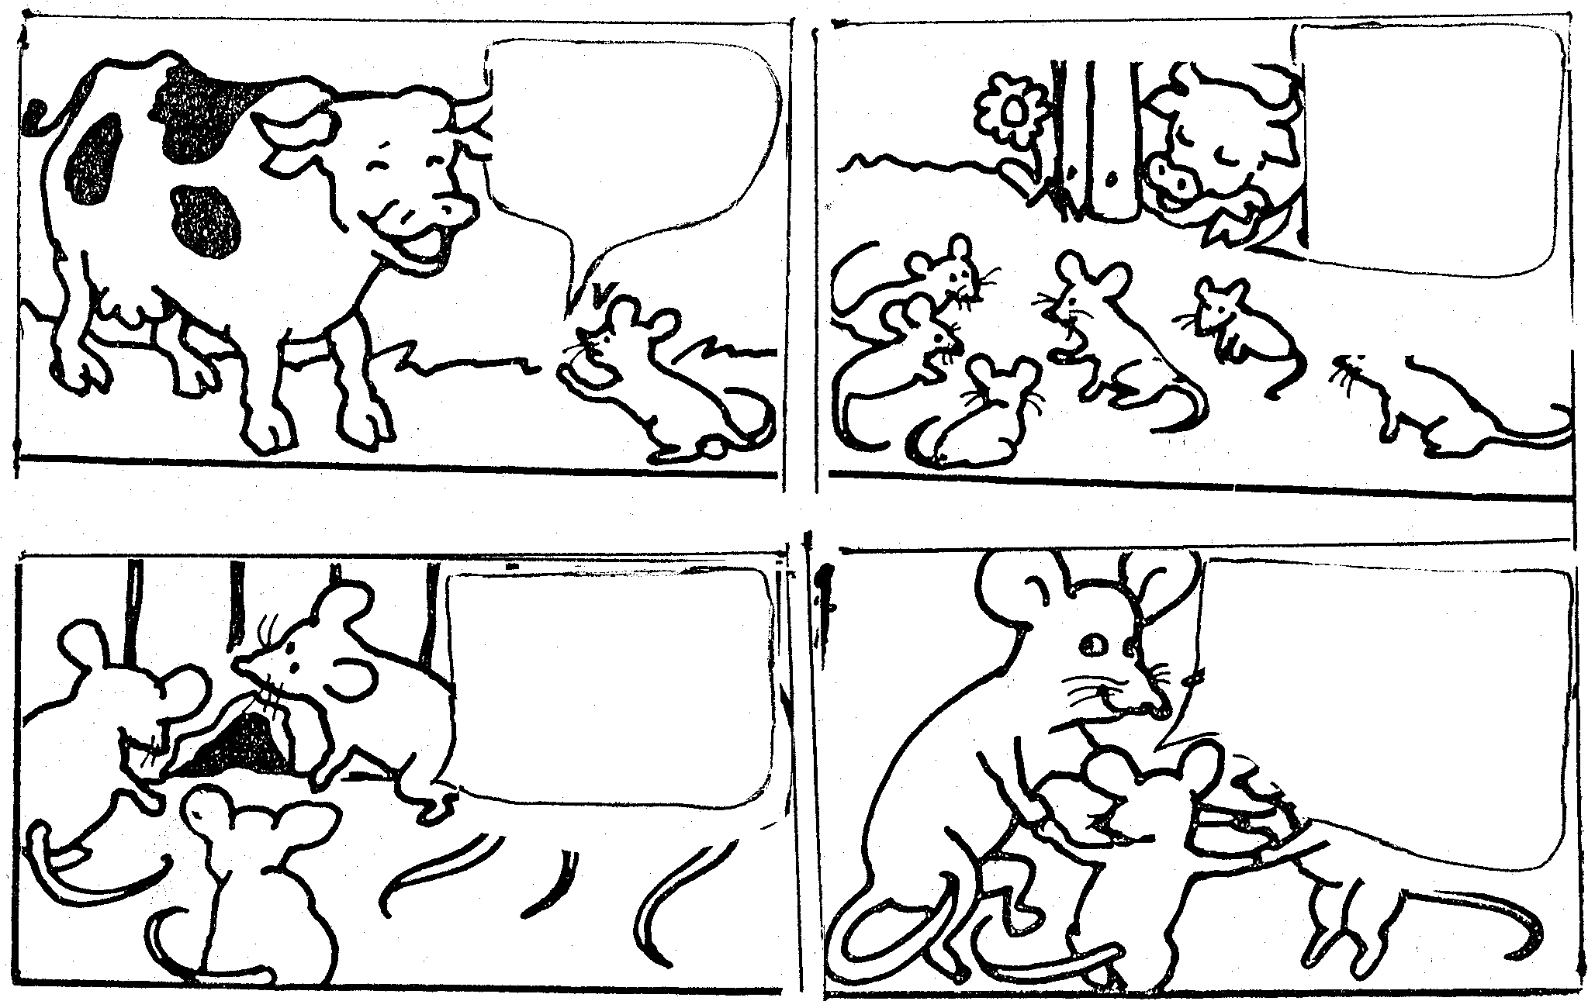
Bona gore o dirile eng? O sentše ntlo yaka
Hei! Sepelang
go aga mo gongwe. Le tlogele go ntena!
Re kgonne! re kgonne! O a Bona Mokgalabjenya-na tena, re go kgonne.
Re tla mo lokiša,
re tla senya ntlo ya gagwe. O bona re le ba bannyane.

E fetoletšwe go tšwa go: Molteno

- Diphoofolo tše di lwela eng?  - Legotlo le re seo kgomo e se dirago ke kgatako ya ditshwanelo tša botho. Wena o reng?  - Ba maatla ba kgonwa ke ba bohlale. Hlaloša ka mothaladi o TEE.  - Lentšu le le ntshofaditšwego le tšweletša maikutlo afe?  - Na ke taba ye botse go itšeela molao matsogong bjalo ka legotlo? | (1)  (2)  (2)  (1)  (1)

PAMOLOKA YA KAROLO YA A: | [35]

KAROLO YA B

KAKARETŠO YA DITEMANA

POTŠIŠO 2

Bala ditemana tše gomme o akaretše dikgopolo tše bohlokwa ka mathata ao batšofadi ba kopanago le ona bophelong ka methaladi ye e sa fetego ye LESOME.

Batšofadi ke batho ba bohlokwa setšhabeng ka gore ke bona motheo wa setšhaba. Ka ntle le bona setšhaba se ka be se se mo maemong a se lego go ona.

Ge re lebelela nakong tše di fetilego, lapa leo le nago le batšofadi ka go lona le be le na le seriti. Bana ba gona o be o ba bona gore ba hwetša thekgo le tlhahlo ya mmakgonthe go tšwa go bona.

Tlhokomelo ya batšofadi e thomile go ba tlhobaboroko. Matšatšing a lehono dilo di fetogile. Batšofadi ga ba sa swarwa bjalo ka batswadi efela ba tlaišwa le go itiwa ke ditlogolwana tšeo di ka bego di ikgantšha ka bona. Ba bangwe ba tšeelwa ditšhelete tša bona tša mphiwafela. Mathata a mangwe ke mafelo ao batšofadi ba hwetšago gona mašeleng ka gore le ona ga a šireletšwa. Bahlakodi ba itirela boithatelo ka bona. Ba bangwe ba palelwa ke go ema lebaka le letelele le go swarwa ke tlala gomme ba a idibala. Mola bašomedi le bona ba sa bolele le bona gabotse bjalo ka batswadi.

Mathata a a dirile gore mekgatlo ye e fapanego ya tša leago, ye e šomago go kaonafatša bophelo mo setšhabeng, e kwane go agela batšofadi magae moo ba ka hlokomelwago gona. Ba rulaganya le ditšhelete tša batšofadi gore di išiwe polokelong.

PALOMOKA YA KAROLO YA B: | [10]

KAROLO YA C
POPOPOLELO

POTŠIŠO 3

Bala poledišano ye e latelago gore o kgone go araba dipotšišo.

(Ge seširo se bulega go bonala Lekope, Mologadi le Thomo ba fela ba utswana ka meselana ya mahlo).

Lekope: (O kgathotše mahlong): Le se senye nako.

Thomo: “Thekga ditho hle”, re tla bea mabalankwe fela.

Lekope: Ntšha mafahla a gago ka pela o fetše, o nkwa gabotse?

Thomo: Ke tsebentlha!

E nolofaditšwe go tšwa go:
M.S. Serudu

- Kgetha dikafoko tša ditlhalošo tše di latelago go tšwa mo temaneng ya ka godimo:  - Ke theeleditše  - Iketle/se fele pelo.  - Ba lebelelana ka go tšhabana. | (1)  (1)  (1)

- Hlama mafokonolo ka dika tše di latelago:  - Go bea mabalankwe.  - Go kgathola mahlong.  - Go ntšha mafahla. | (2)  (2)  (2)

3.3 Tsopola leinagokwa mo temaneng o be o laetše dikarolo tša polelo tše di le hlamilego. | (3)  [12]

POTŠIŠO 4

Bala temana ye e latelago gore o kgone go araba dipotšišo.

Mmaleruo o rekile lešela le lešweu gore a kgone go rokela bana ba gagwe ba bararo diaparo tša sekolo, efela o lemogile gore hempe ya Motlatšo ke ye telele kudu go fihla dikgatong gomme a swanela ke go e dira ye kopana. A! mosadi yo botho baneng.

- Tsopola mahlaodi a MARARO mo temaneng, gomme o be o re laetše maina ao a a hlaolago.  - Tsopola meselana ya madiri yeo e laetšago gore:  - Modiro o phethegile.  - Modiro o direlwa yo mongwe. | (6)  (2)  (2)

- Sekafako se: “yo botho” mo temaneng se šomišitšwe go laetša karolo efe ya polelo. Hlaloša ka botlalo.  - Na ke lentšwana lefe mo temaneng leo le lahletšwego go laetša makalo? | (2)  (1)  [13]

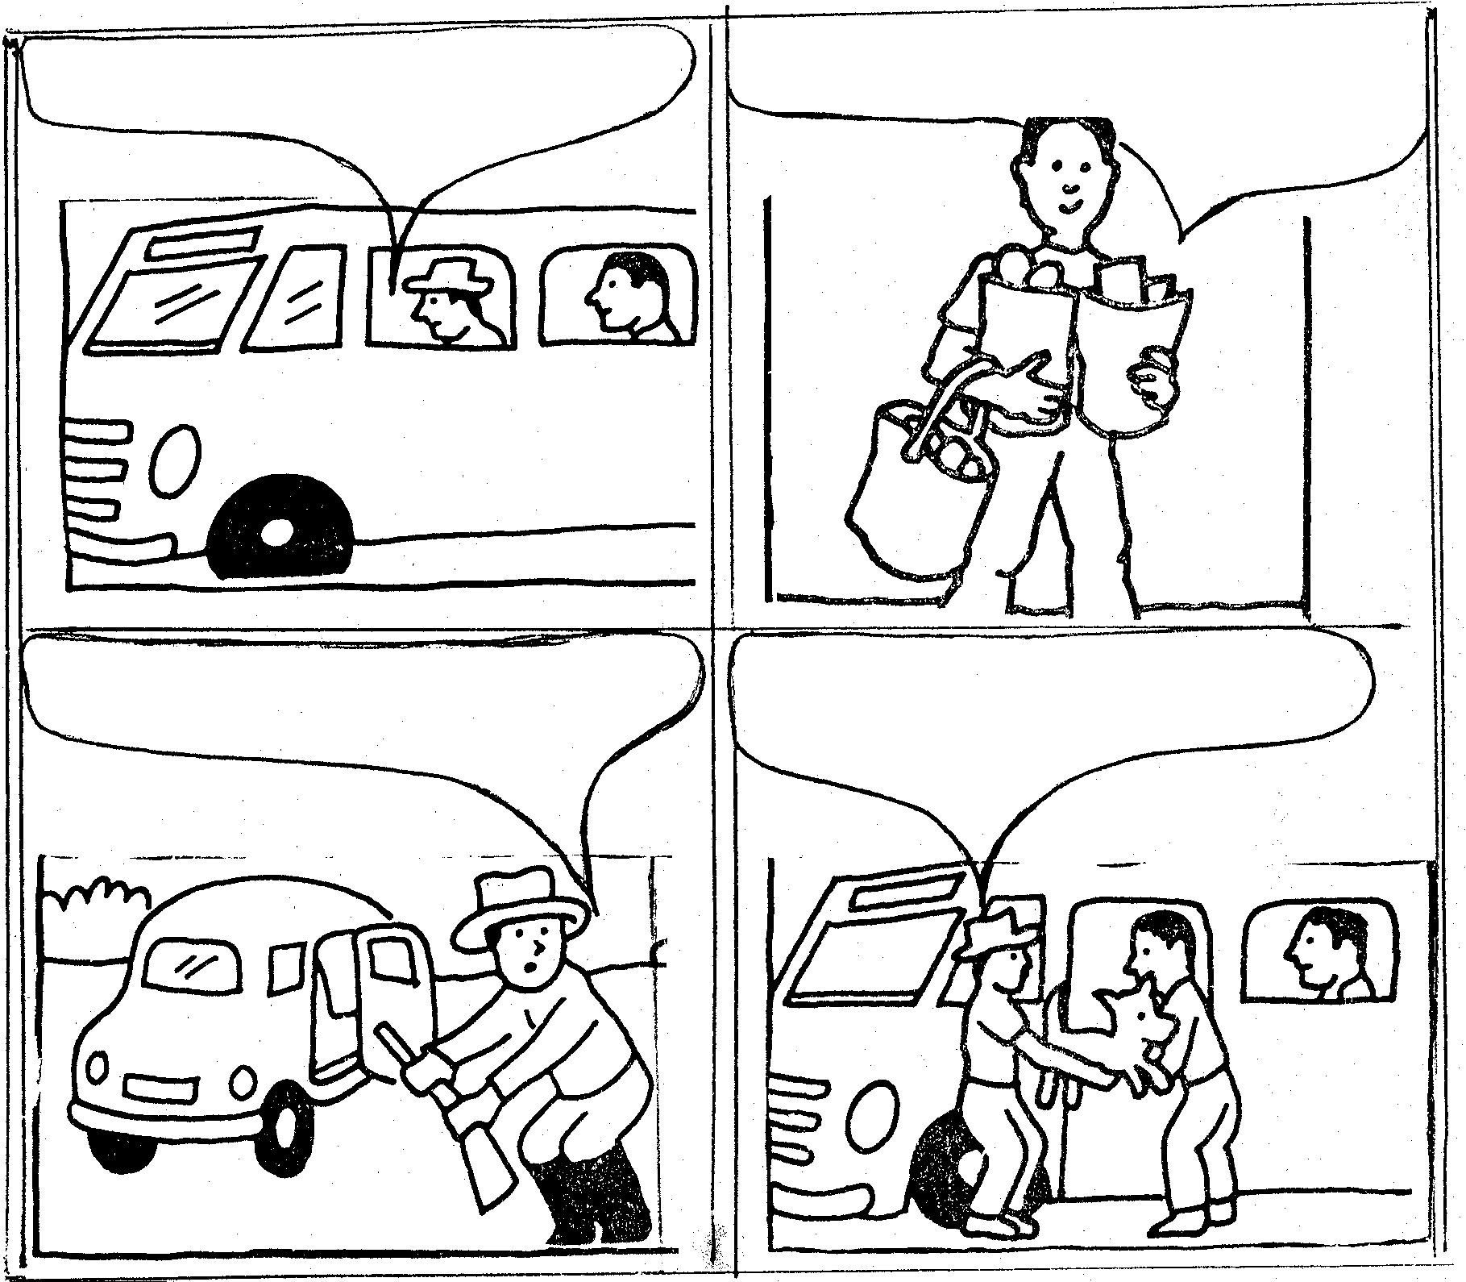
POTŠIŠO 5
Ka mahwibi a banna ke ge re šetše re wetše tsela
Re gorogile moo E sa le ke betlwa lešokeng mesong. ga se ka ka ka
bona diphoofolo
tše bjalo ka
tšeo
La ka moswana ge le ntšha nko, ra furalela lešoka
Re be re fela pelo ya go fihla gae go ba hlatšetša tšona.

Lebela dikhathuni tše di latelago gore o kgone go araba dipotšišo.

E fetoletšwe go tšwa go:
Molteno Project

5.1 Kgetha mo go kholomo ya B ditlhalošo tše di swanetšego mebolelwana ya kholomo ya A.

 | KHOLOMO YA A |  | KHOLOMO YA B
 | (a) | E be e sa le ke betlwa. | Re ya go ba anegela tšona.
 | (b) | Re ya gae go ba hlatšetša. | Ra tlogela lešoka.
 | (c) | Ra furalela lešoka. | E sa le ka masa.
 |  |  | E sa le ke belegwa.
 |  |  |  |  | (3)

- Ngwala lefoko le le latelago ka lebaka le le tlago:  5.2.1 Ka mahwibi a banna re wetše tsela. | (2)

5.3 Lentšu le, tšona, le emetše leina lefe? | (1)

5.4 Lethuši ke lentšu leo le thušago lediri. Ntšha lethuši mo diswantšhong tša ka godimo o be o laetše lediri leo le le thušago. | (2)

- Lešalašupi le: “moo”, mo diswantšhong le šomišitšwe go laetša kgato ya bokae?  - Moselana wa – ng mo go leina le, lešokeng, o šomišitšwe go bontšha eng? | (1)  (1)

PALOMOKA YA KAROLO YA C: | [35]

PALOMOKA: | 80

